# 福民仓问题汇总（仓库7）

## 库位状态OK改为HOLD

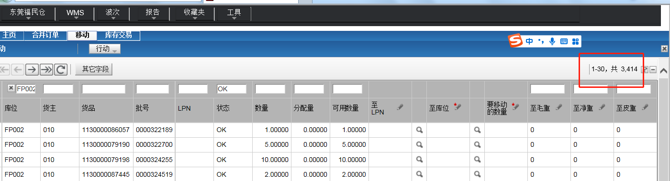

## 没有获取到快递单号

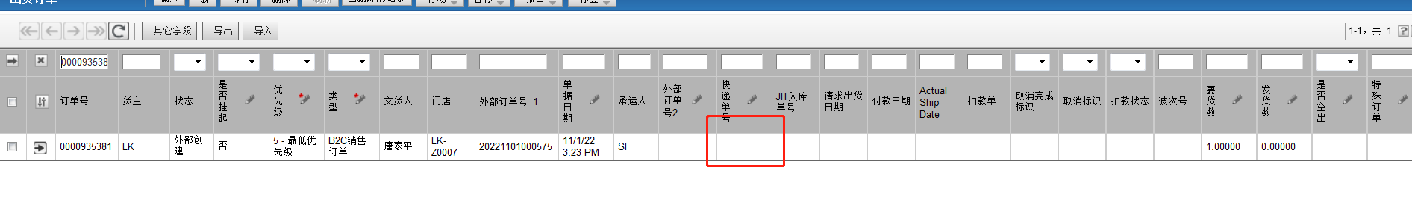

解决办法：（orderkey、externorderkey、externalorderkey2）

先清空该订单号所对应的快递单号表的数据

select from TB_JITXEXPRESSINFOwhere orderkey in ('0000905184')

1. 修改订单表清空UDF09、UDF10、EXPRESSKEY重新获取快递单号

UPDATE orders SET UDF09=' ',UDF10=' ', EXPRESSKEY=' 'where orderkey in ('0000905184')

1. 查询是否获取到快递单号

select s.udf09,s.udf10,s.expresskey,s. from orders s where s.orderkey='0000905184'

## 3. WMS单号：0000935110，OMS单号：20221101000082 ，唯品单号：22110129242909   我们系统WMS快递单号：SF1826471120088  唯品后台状态：未发货  唯品快递单号：SF1826482758700    两边系统的快递单号不一致  包裹被快递小哥退回仓库，我们系统WMS的快递单号能改成：SF1826482758700  跟唯品后台的快递单号一直吗

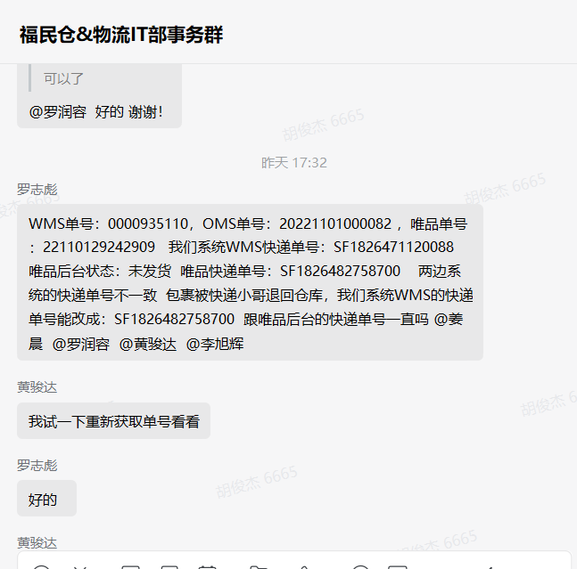

解决办法：重新获取单号

## JIT唯品订单重复

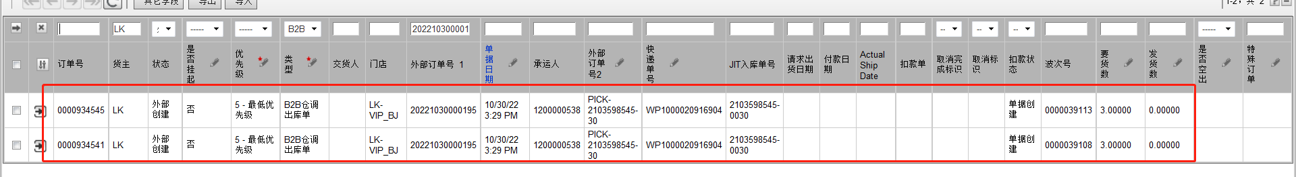

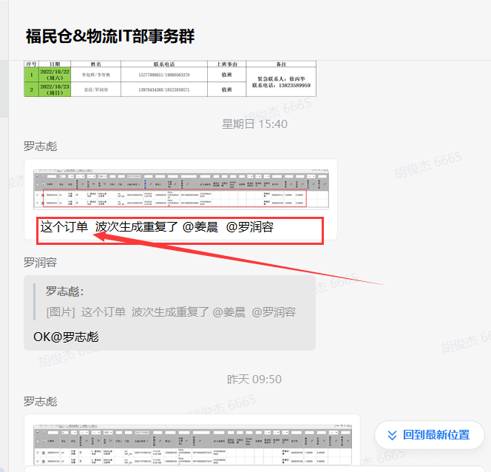

解决办法：

数据库根据订单号/外部订单号先查询出该订单的状态

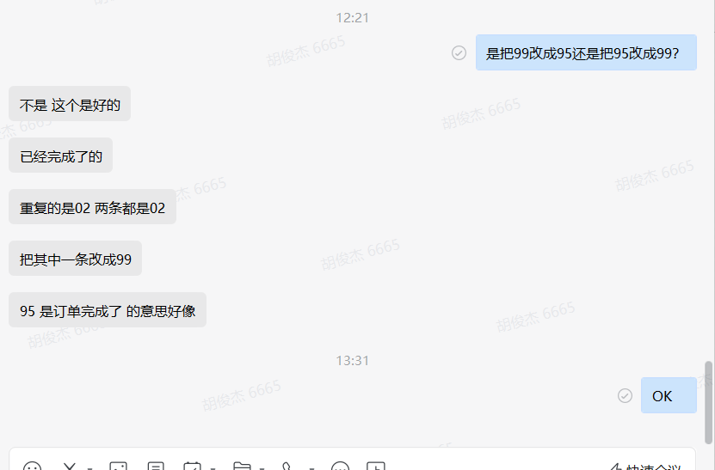

## 0000027617波次一直是37行任务，确定下后台是否还在执行？

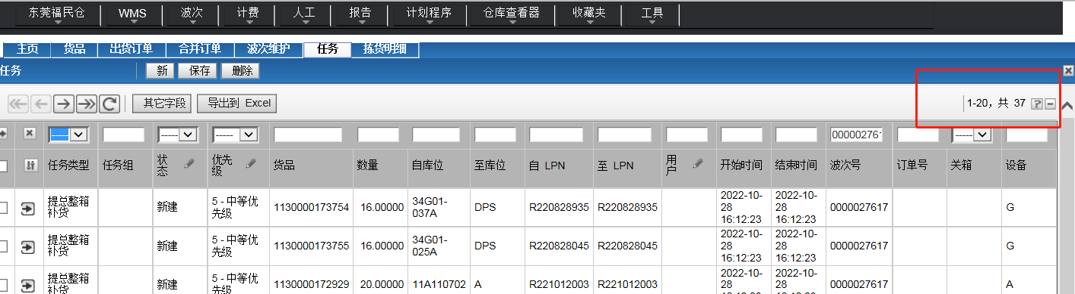

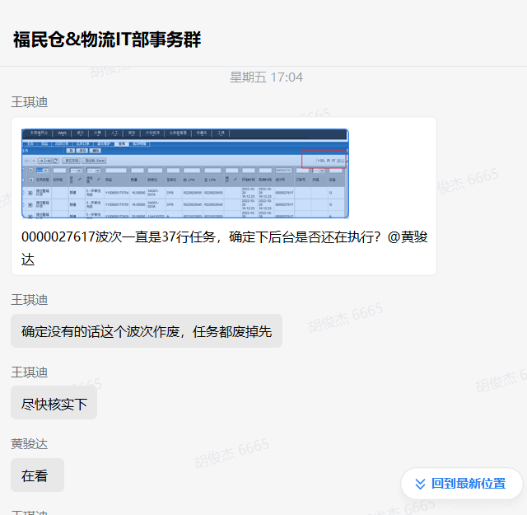

如果后台没有运行的话任务都废除掉重做

如何查看这个任务是否在执行

仓库7—查任务表（TASKDETAIL？）—通过哪个字段对应的什么值来判断任务是否在执行

## 任务下达很长时间都没成功



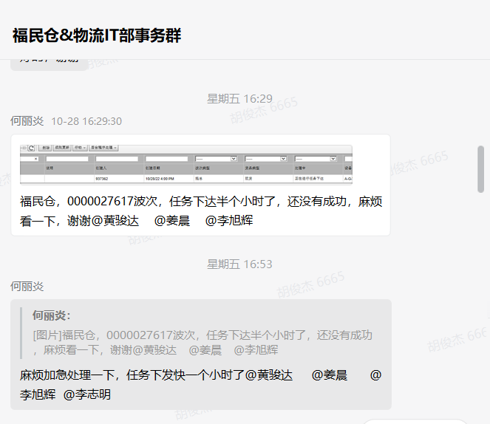

## 扣款单上传一直没有通过

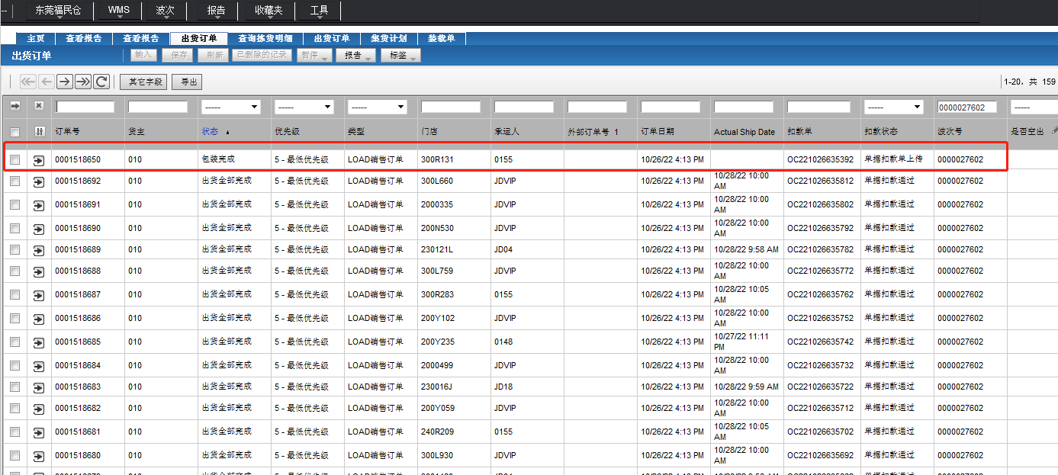

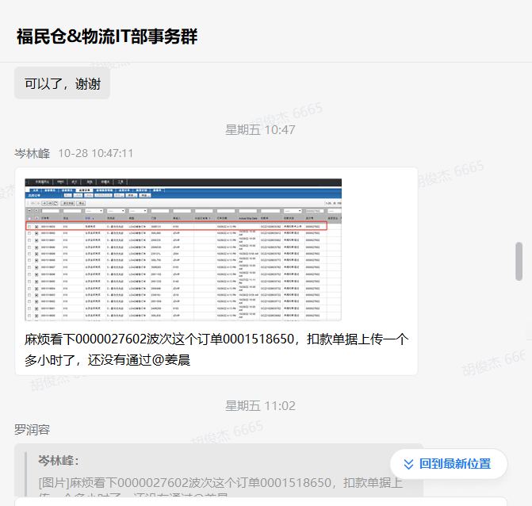

解决方法：  
--根据状态 and 波次号（状态：10：单据创建，50：单据扣款单上传，55：单据扣款未通过，60：单据扣款通过，05：财务否决处理）  
select udf3 from orders where susr2='50' and ewavekey='0000008501'

--重推扣款状态  
begin  
for abc in(SELECT * FROM wms.wms_outkkdetailbak  
where kkkey in (select udf3 from orders where susr2='50' and ewavekey='0000008501'))loop  
insert into wms.wms_outkkdetail (  
kkkey,  
orderkey,  
type,  
externorderkey,  
adate,  
shopid,  
notes,  
whseid,  
originalqty,  
sku,  
exterlineno,  
udf01,  
udf02,  
udf03,  
udf04,  
udf05,  
shippedqty,  
qtypicked,  
rtxsysflag,  
rtxqueue  
)values  
( abc.kkkey,  
abc.orderkey,  
abc.type,  
abc.externorderkey,  
abc.adate,  
abc.shopid,  
abc.notes,  
abc.whseid,  
abc.originalqty,  
abc.sku,  
abc.exterlineno,  
abc.udf01,  
abc.udf02,  
abc.udf03,  
abc.udf04,  
abc.udf05,  
abc.shippedqty,  
abc.qtypicked,  
abc.rtxsysflag,  
abc.rtxqueue  
);  
DELETE FROM wms.wms_outkkdetailbak WHERE kkkey=abc.kkkey AND serialkey=abc.serialkey;  
end loop;  
end;

--第三步：查询回传时间（ADDDATE字段）  
select * from wms.wms_outstatusbak where externorderkey in(select bk.externorderkey  
from wms.wms_outkkdetailbak bk  
where bk.kkkey in ('OC220420064334'))

## 分拣分播出标签和清单都好慢好慢

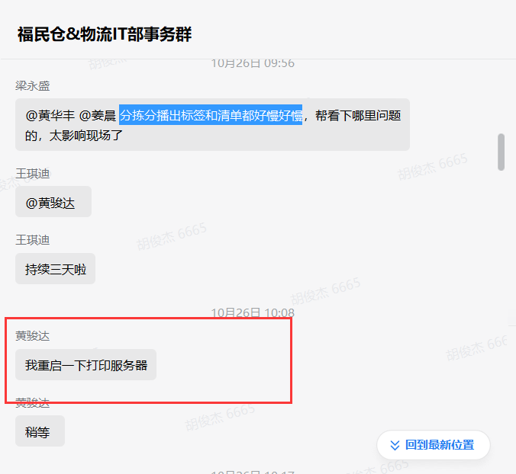

如果重启打印服务器还是不行的话

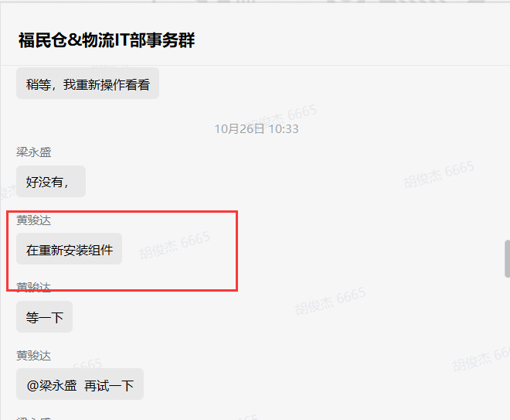

## 福民仓报告打不开

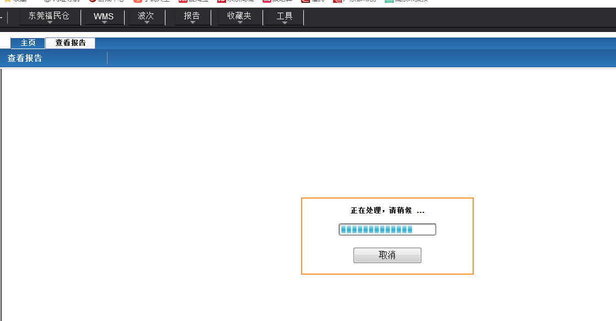

## 10. 麻烦看一下这些箱号是咋回事？

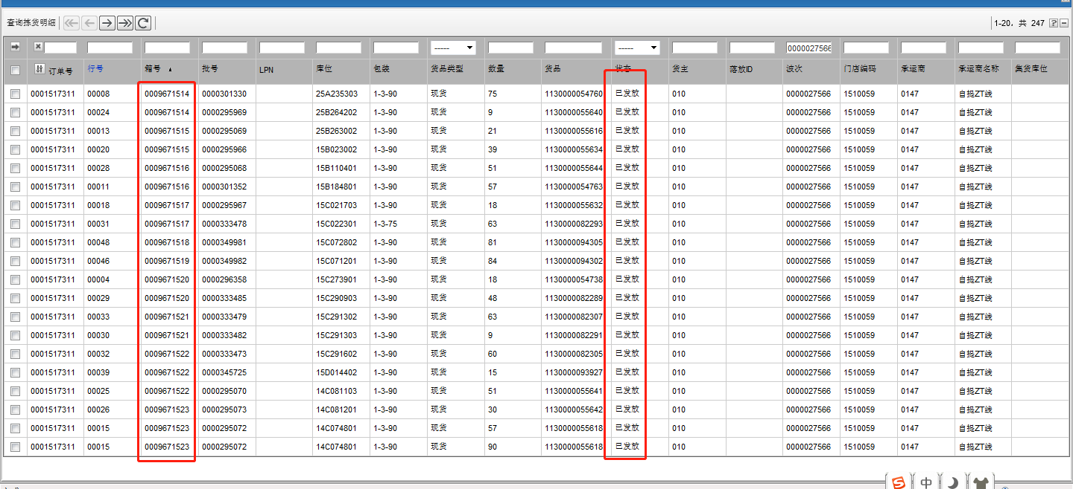

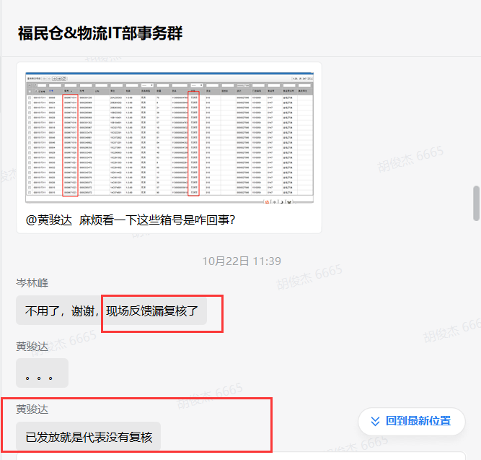

## 福民仓，笼车订单别，货主010，0000027566波次任务界面全部任务都已经是已完成的状态，出货订单那里显示好多是已发放状态的，麻烦看一下是什么问题？

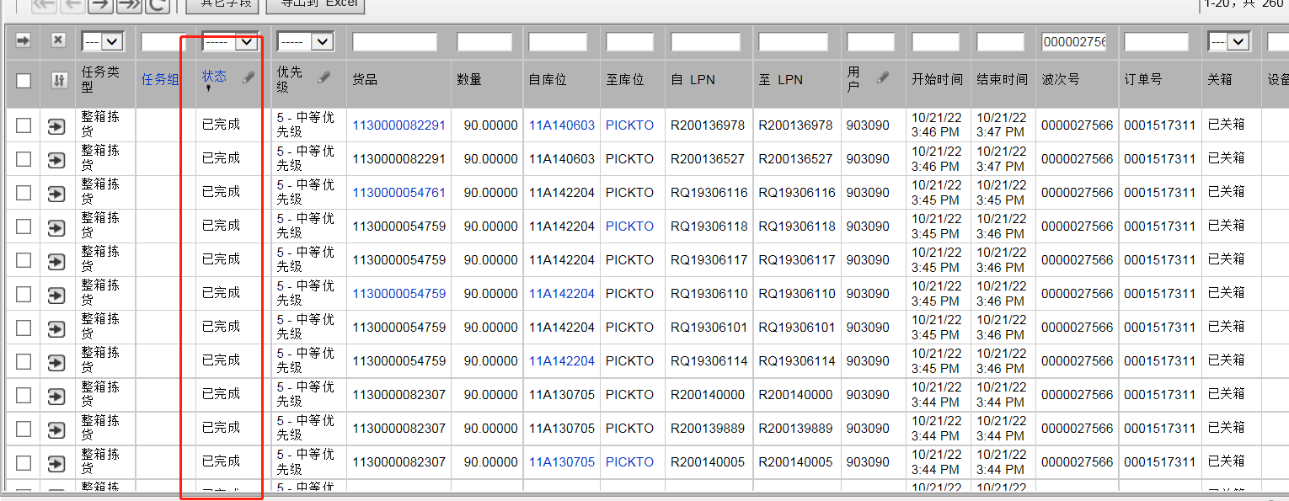

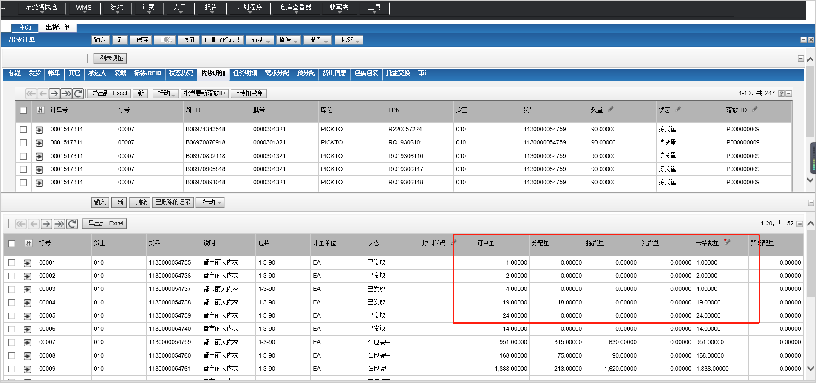

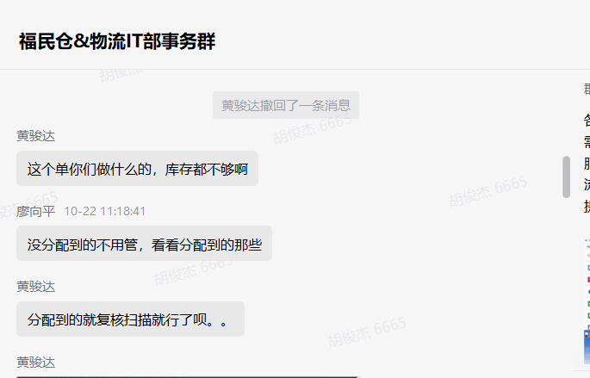

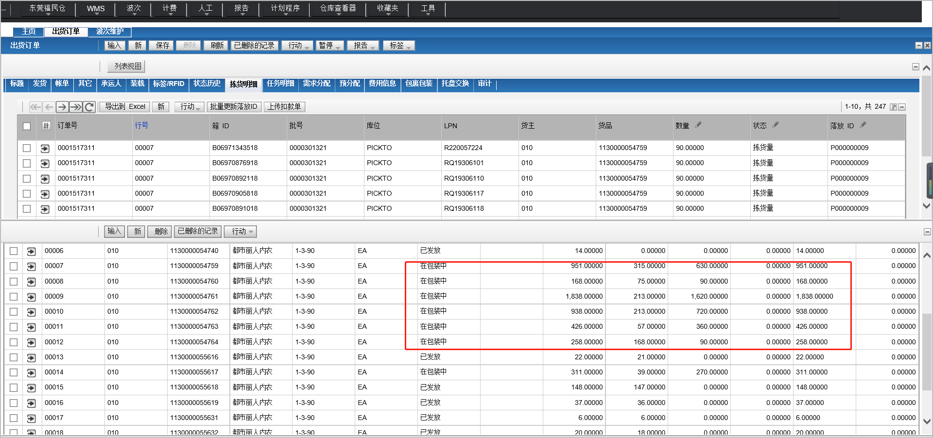

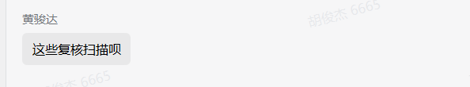

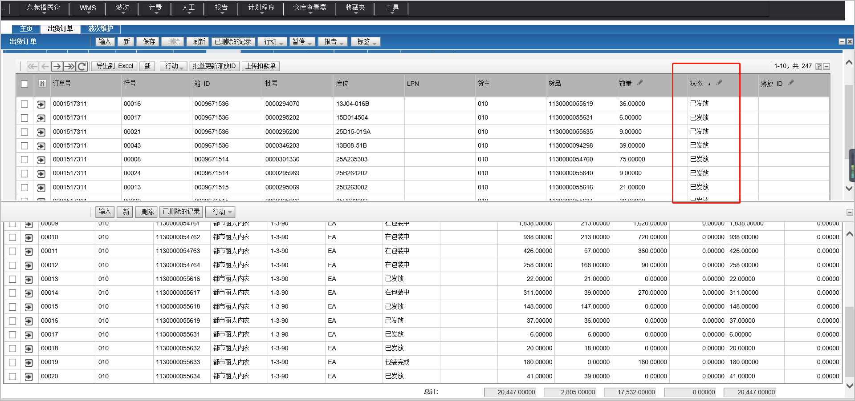

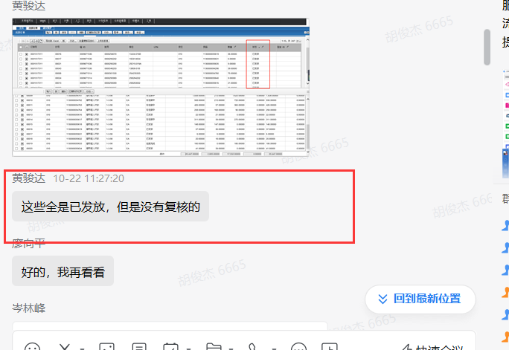

## ASN收货单需要重新提交

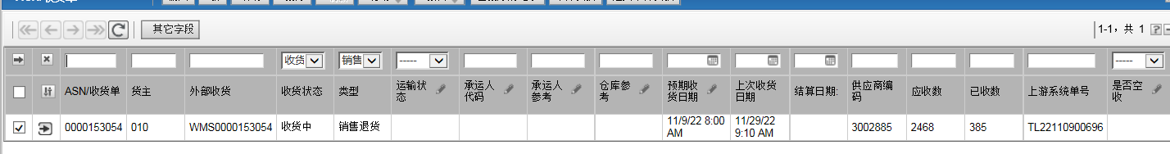

修改po、receipt表，把状态改为0就OK了

update po p set p.status='0' where p.externpokey='TL22110900696';

update receipt rt set rt.status='0' where rt.receiptkey in('0000153054');

--externpokey 上游系统单号

-- receiptkey ASN/收货单

状态：

2 在途

20 已取消

9 已接收

11 已结

4 以调度

15 已验证并结算

5 收货中

0 新

## 福民报告打不开

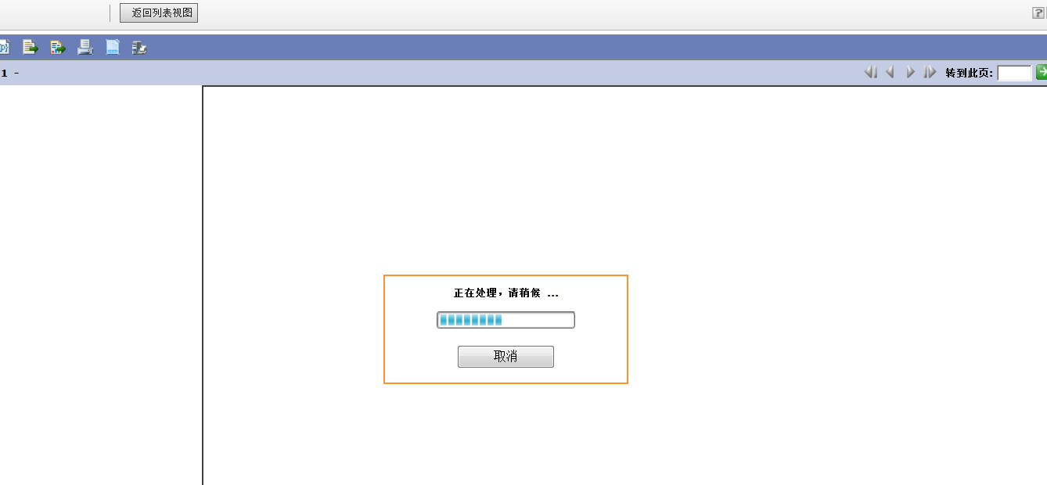

通过堡垒机去福民报表服务器重启服务

